
TOSHKENT DAVLAT TRANSPORT UNIVERSITETI
“Transportda axborot tizimlari va texnologiyalari” kafedrasi

“Dasturiy ta’minot tizimlarini loyhalash” fanidan

5-LABORATORIYA ISHI

HISOBOTI

Tekshirdi:Uralov Nodir
Bajardi:Oxunov B B

Toshkent -2026 y
LABORATORIYA ISHI № 4
Mavzu: Loyiha uchun tizim talablari va funksional talablarni ishlab chiqish.
Variant № 11: Shifoxona elektron navbati axborot tizimi
Maqsad
Dasturiy loyiha uchun tizim talablarini aniqlash, funksional va nofunksional talablarni ishlab chiqish, tahlil qilish, hujjatlashtirish va tekshirish ko‘nikmalarini shakllantirish. Ushbu ishda «Shifoxona elektron navbati axborot tizimi» uchun talablar to‘plami tuzilib, ular MoSCoW usulida ustuvorlashtiriladi, Use Case diagrammasi chiziladi va SRS hujjati tarkibi shakllantiriladi.
Nazariy ma’lumotlar
Tizim talabi — tizim bajarishi kerak bo‘lgan vazifalar, sifat ko‘rsatkichlari va cheklovlarning ifodasi. Talablar axborot tizimini ishlab chiqishning barcha bosqichlari (loyihalash, dasturlash, sinash, qabul qilish) uchun asos bo‘lib xizmat qiladi.
Funksional talab tizim nima qilishini, ya’ni foydalanuvchi bilan o‘zaro ta’sirini, ma’lumotlarni qayta ishlash va saqlash qoidalarini belgilaydi. Nofunksional talab esa tizim qanday sifat darajasida ishlashini belgilaydi: tezkorlik, xavfsizlik, ishonchlilik, moslashuvchanlik, auditga yaroqlilik va hokazo.
SRS (Software Requirements Specification) — dasturiy ta’minot talablarining spetsifikatsiyasi. U buyurtmachi va ishlab chiquvchilar o‘rtasidagi kelishuv hujjati hisoblanadi. Use Case diagrammasi aktyorlar (tizim bilan ishlaydigan shaxslar yoki tizimlar) va ular bajaradigan funksiyalarni tasvirlaydi. MoSCoW usuli talablarni to‘rt toifaga ajratadi: Must (majburiy), Should (muhim), Could (qo‘shimcha) va Won’t (bu safar amalga oshirilmaydi).
Talablarni yig‘ish jarayoni quyidagi bosqichlardan iborat: manfaatdor tomonlarni aniqlash, talablarni yig‘ish (suhbat, anketa, kuzatuv, hujjatlarni o‘rganish), tahlil qilish, hujjatlashtirish, validatsiya (tekshirish) va o‘zgarishlarni boshqarish. Yaxshi talab aniq, bir ma’noli, o‘lchanadigan va tekshiriladigan bo‘lishi kerak.
Namuna: Shifoxona elektron navbati axborot tizimi
Muammo va maqsad
Muammo: shifoxona va poliklinikalarda bemorlar shifokor qabuliga jonli navbatda uzoq kutadi, navbat tartibi buziladi, registratura ish yuki oshadi, shifokor jadvalidagi bo‘sh vaqtlar samarasiz ishlatiladi. Maqsad: bemorlarning elektron navbat olishi, navbat holatini kuzatishi, shifokor qabulini boshqarish va statistikani yuritishni avtomatlashtirish.
Manfaatdor tomonlar
Manfaatdor tomon | Vazifa
Bemor | Elektron navbat olish, holatini kuzatish, bekor qilish
Registrator | Navbatlarni nazorat qilish, bemorlarni ro‘yxatga olish
Shifokor | Navbatdagi bemorni chaqirish, qabulni yakunlash
Administrator | Foydalanuvchilar, rollar va shifokor jadvalini boshqarish
Shifoxona rahbariyati | Statistik hisobotlarni ko‘rish, ish samaradorligini baholash

Funksional talablar
ID | Talab | Ustuvorlik
FR-01 | Bemor tizimga kirishi kerak | Yuqori
FR-02 | Bemor shifokor va qabul vaqtini tanlab, elektron navbat olishi kerak | Yuqori
FR-03 | Tizim navbat ma’lumotlarini bazada saqlashi kerak | Yuqori
FR-04 | Registrator navbatlar ro‘yxatini ko‘rib chiqishi va boshqarishi kerak | Yuqori
FR-05 | Bemor navbat holatini ko‘ra olishi kerak | Yuqori
FR-06 | Shifokor navbatdagi bemorni chaqirishi va qabulni yakunlashi kerak | Yuqori
FR-07 | Administrator foydalanuvchi rollarini boshqarishi kerak | O‘rta
FR-08 | Tizim statistik hisobot yaratishi kerak | O‘rta
FR-09 | Navbat holati o‘zgarganda bemorga xabarnoma (SMS) yuborilishi kerak | O‘rta
FR-10 | Bemor navbatlar tarixini ko‘ra olishi kerak | Past

Nofunksional talablar
ID | Talab | Tekshirish mezoni
NFR-01 | Tezkorlik | 100 foydalanuvchida so‘rovlarning 95% qismi 3 soniyadan oshmasligi
NFR-02 | Xavfsizlik | Bemor faqat o‘z navbatini ko‘ra olishi; parollar shifrlangan holda saqlanishi
NFR-03 | Ishonchlilik | Oylik mavjudlik 99,5%
NFR-04 | Moslashuvchanlik | Mobil va kompyuter ekranlariga moslashish
NFR-05 | Yaxlitlik | Bitta shifokorning bir vaqtiga faqat bitta bemor yozilishi
NFR-06 | Audit | Holat o‘zgarishlari foydalanuvchi va vaqt bilan qayd etilishi
Use Case diagrammasi uchun tavsif
Aktyorlar: Bemor, Registrator, Shifokor, Administrator. Bemor: tizimga kirish, elektron navbat olish, navbat holatini ko‘rish, navbatni bekor qilish. Registrator: tizimga kirish, bemor nomidan navbat olish, navbatlarni boshqarish. Shifokor: tizimga kirish, navbatdagi bemorni chaqirish va qabulni yakunlash, navbat holatini ko‘rish. Administrator: rollarni boshqarish, statistik hisobot yaratish, navbatlarni boshqarish. Ushbu tavsif asosida chizilgan Use Case diagrammasi 1-rasmda keltirilgan.
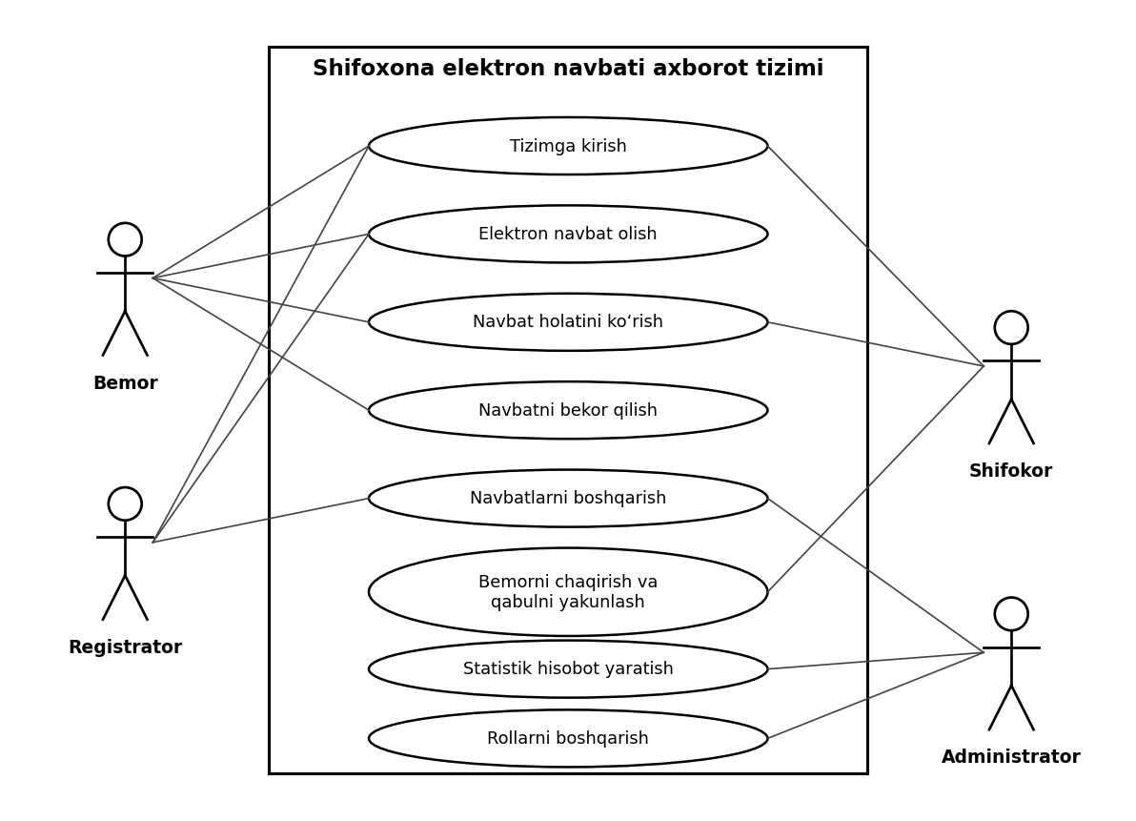
Shifoxona elektron navbati axborot tizimining Use Case diagrammasi
Talablarni testlash
Talab ID | Test | Kutilgan natija
FR-01 | To‘g‘ri login va parol kiritish | Kirish muvaffaqiyatli bo‘ladi
FR-02 | Shifokor va bo‘sh vaqtni tanlab navbat olish | Navbat saqlanadi, bemorga navbat raqami beriladi
FR-03 | Ma’lumotlar bazasini tekshirish | Navbat yozuvi bazada mavjud
FR-05 | Shaxsiy kabinetdan navbat holatini ochish | Joriy holat («kutilmoqda», «chaqirildi») ko‘rinadi
NFR-02 | Begona bemor navbatiga murojaat qilish | Ruxsat rad etiladi
NFR-05 | Bir vaqtga parallel ikkita navbat olish | Faqat bittasi qabul qilinadi

MoSCoW bo‘yicha ustuvorlashtirish
Toifa | Tavsif | Misol
Must Have | Majburiy | Tizimga kirish, navbat olish, navbat holatini ko‘rish
Should Have | Muhim | Shifokorning qabulni yakunlashi, hisobot
Could Have | Qo‘shimcha | SMS xabarnoma, navbatlar tarixi
Won’t Have (this time) | Ushbu versiyada yo‘q | Onlayn to‘lov, sun’iy intellekt asosidagi tavsiyalar

SRS hujjati tarkibi
1. Kirish (maqsad, soha, atamalar): elektron navbat tizimining vazifasi va qo‘llanish sohasi, asosiy atamalar (navbat, qabul, slot).
2. Umumiy tavsif: foydalanuvchilar (bemor, registrator, shifokor, administrator), muhit (veb va mobil brauzer), cheklovlar.
3. Funksional talablar: FR-01 – FR-10.
4. Nofunksional talablar: NFR-01 – NFR-06.
5. UML diagrammalar: Use Case diagrammasi (1-rasm).
6. Qabul qilish mezonlari: 3.6-bandda keltirilgan testlar muvaffaqiyatli o‘tishi.
7. Xulosa.
Nazorat savollariga javoblar
1. Tizim talabi nima?
Tizim talabi — tizim bajarishi kerak bo‘lgan vazifalar, sifat ko‘rsatkichlari va cheklovlarning ifodasi. U buyurtmachi ehtiyojini ishlab chiquvchilar tushunadigan aniq shaklda bayon etadi
2. Funksional talab qanday aniqlanadi?
Funksional talab tizimning aniq harakatlari orqali aniqlanadi: «kim, nima qiladi va natija nima bo‘ladi». U manfaatdor tomonlar bilan suhbat, foydalanuvchi ssenariylari va Use Case tahlili asosida «tizim ... kerak» shaklida yoziladi, har biriga ID va ustuvorlik beriladi (masalan, FR-02).
3. Nofunksional talab nima?
Nofunksional talab tizim vazifalarining o‘zini emas, ularning qanday sifat darajasida bajarilishini belgilaydi: tezkorlik, xavfsizlik, ishonchlilik, moslashuvchanlik, yaxlitlik, audit. U o‘lchanadigan mezon bilan beriladi
4. Ularning farqi nimada?
Funksional talab «tizim nima qiladi» degan savolga, nofunksional talab «tizim qanday ishlaydi» degan savolga javob beradi. Funksional talab alohida funksiyaga tegishli, nofunksional talab esa butun tizim sifatiga tegishli bo‘ladi.
5. SRS nima uchun kerak?
SRS — dasturiy ta’minot talablari spetsifikatsiyasi bo‘lib, buyurtmachi va ishlab chiquvchilar o‘rtasida yagona kelishuv hujjati vazifasini bajaradi. U loyihani rejalashtirish, loyihalash, sinash va qabul qilish uchun asos bo‘ladi, noaniqliklar va keyingi o‘zgarishlar xarajatini kamaytiradi.
6. Manfaatdor tomonlar kimlar?
Manfaatdor tomonlar — tizimdan foydalanadigan, uni moliyalashtiradigan yoki uning natijasiga ta’sir ko‘rsatadigan shaxs va tashkilotlar. Shifoxona navbati tizimida: bemorlar, registratorlar, shifokorlar, administrator va shifoxona rahbariyati.
7. Talablarni yig‘ish usullari qanday?
Asosiy usullar: suhbat ,anketa va so‘rovnoma, kuzatuv, mavjud hujjatlar va jarayonlarni o‘rganish, seminar, prototip yaratish va tahlil qilish, shuningdek, o‘xshash tizimlarni taqqoslash.
8. Use Case nima uchun ishlatiladi?
Use Case diagrammasi tizimning tashqi ko‘rinishini aktyorlar va ularning vazifalari orqali ko‘rsatadi. U funksional talablarni aniqlash, manfaatdor tomonlar bilan muhokama qilish va tizim chegarasini belgilash uchun ishlatiladi.
9. MoSCoW qanday ishlaydi?
MoSCoW talablarni to‘rt toifaga ajratadi: Must, Should, Could va Won’t. Shu orqali cheklangan vaqt va byudjetda eng muhim talablar birinchi bajariladi.
10. Talab testlanishini qanday aniqlaysiz?
Talab o‘lchanadigan, bir ma’noli va tekshiriladigan bo‘lsa, testlanadigan hisoblanadi. Har bir talab uchun test ssenariysi va kutilgan natija belgilanadi. O‘lchab bo‘lmaydigan talab aniqlashtirilishi kerak.
11. Talablar ziddiyati qanday topiladi?
Ziddiyat talablarni o‘zaro solishtirish, ko‘rib chiqish, izlanuvchanlik matritsasi va manfaatdor tomonlar bilan muhokama orqali topiladi. Topilgan ziddiyat ustuvorlik, kelishuv va buyurtmachi qarori asosida hal qilinadi, natija hujjatlashtiriladi.
12. Talablar o‘zgarishi qanday boshqariladi?
O‘zgarishlar boshqaruvi jarayoni orqali: o‘zgartirish so‘rovi beriladi, uning ta’siri baholanadi, vakolatli shaxslar tasdiqlaydi, talab versiyasi yangilanadi va barcha tomonlarga xabar beriladi. O‘zgarishlar tarixi saqlanadi.
Xulosa
Laboratoriya ishida «Shifoxona elektron navbati axborot tizimi» uchun muammo va maqsad aniqlandi, 5 ta manfaatdor tomon belgilandi, 10 ta funksional va 6 ta nofunksional talab ishlab chiqildi. Talablar MoSCoW usulida ustuvorlashtirildi, Use Case diagrammasi chizildi, kamida 5 ta talab uchun test mezonlari tuzildi va SRS hujjati tarkibi shakllantirildi. Ish talablarni aniqlash, hujjatlashtirish, ustuvorlashtirish va testlashga tayyorlash ko‘nikmalarini mustahkamladi.

